PRUEBAS AUTOMATIZADAS PETS APP

MARIA CAMILA MARTINEZ TORO

SERVICIO NACIONAL DE APRENDIZAJE

FICHA: 1828182

ANALISIS Y DESARROLLO DE SISTEMAS DE INFORMACIÓN

MEDELLIN

2020

PRUEBAS AUTOMATIZADAS PETS APP

MARIA CAMILA MARTINEZ TORO

EDILFREDO PINEDA FLOREZ

SERVICIO NACIONAL DE APRENDIZAJE

FICHA: 1828182

ANALISIS Y DESARROLLO DE SISTEMAS DE INFORMACIÓN

MEDELLIN

2020

Contenido

Introducción 1

Selenium 2

Selenium IDE: 2

Selenium Remote Control: 2

Selenium WebDriver: 2

Selenium Grid: 2

Desarrollo de las pruebas 3

Prueba formulario agregar mascota: 4

Prueba formulario solicitar cita: 6

Prueba formulario reservar cita: 8

Conclusión 9

# Introducción

En este informe se dan a conocer las pruebas automatizadas, que se le realizaron a unos módulos del sistema Pets App, donde se probó el funcionamiento del sistema, ya que estás pruebas nos ayudan a saber cómo se comporta el sistema con unas acciones determinadas, evidenciando posibles errores en él, para lo cual se utilizó la herramienta Selenium IDE.

# Selenium

Selenium es una herramienta de testing, para comprobar si el software que se está desarrollando funciona correctamente, esta herramienta nos permite grabar, editar, y depurar casos de prueba que se puedan automatizar.

Selenium tiene un conjunto de herramientas de software, estas son:

Selenium IDE: Esta herramienta nos permite grabar, editar y depurar lo que se muestra en el navegador, se pueden desarrollar automáticamente script al crear una grabación y de esta manera se pueden editar manualmente con sentencias.

Selenium Remote Control: Es un sistema cliente/servidor que permite utilizar el navegador de forma local o en otro ordenado, se puede utilizar casi cualquier lenguaje de programación y formato de pruebas.

Selenium WebDriver: Permite utilizar el navegador de forma local o remoto, esta herramienta no requiere un servidor especial. PHP, Java, .Net, Perl, Ruby o python son los lenguajes compatibles con selenium WebDriver.

Selenium Grid: Esta herramienta nos permite ejecuta0072 pruebas con varios navegadores, uno de los servidores actúa como concentrador, Las pruebas contactan al concentrador para obtener acceso a instancias de navegadores

# Desarrollo de las pruebas

Principalmente se investigó sobre la herramienta selenium, para así saber que era, como se usaba y que componentes tenia,

Después de hacer la investigación sobre selenium, se escogió selenium IDE que nos permite grabar, editar y depurar lo que se encuentra en el navegador, ya que esta herramienta es muy fácil de usar y de instalar sin ningún problema.

Posteriormente que se instaló selenium IDE en el navegador de Google Chrome, se escogió en que parte del sistema Pets App se iba a desarrollar las pruebas, estas prueban se desarrollaron en el módulo de la mascota, el módulo de solicitar cita y el módulo de reservar cita.

Seguido de esto se abrió la herramienta de selenium que se instaló en el navegador, se puso el nombre del proyecto “Pets App” y el link de donde se iba hacer la prueba que era la de agregar mascota, después aparecían varias opciones y se le dio click en la opción de grabar una nueva prueba en un nuevo proyecto, se puso a grabar la prueba mientras se hacía lo que mostraba selenium con el link que se puso al comienzo, cuando se terminaba de hacer lo que estaba en la vista, se volvía a selenium para parar la grabación, se guardó el video y se ejecutó la prueba para mirar si tenía errores o estaba buena. Esto se hizo cuatro veces para el formulario de agregar mascota, solicitar cita y reservar cita.

¿Por qué se escogieron estos módulos para realizar las pruebas automatizadas?

R// Porque estos módulos son los más importantes del sistema y más el del solicitar y reservar cita, ya que de ellos depende que el aplicativo web funcione correctamente.

## Prueba formulario agregar mascota:

En esta prueba se llenó el formulario de agregar mascota y se le dio clic en el botón de agregar, se esperaba que se agregará la mascota a la base de datos sin ningún error. Lo que arrojo la prueba se puede observar en las siguientes imágenes.

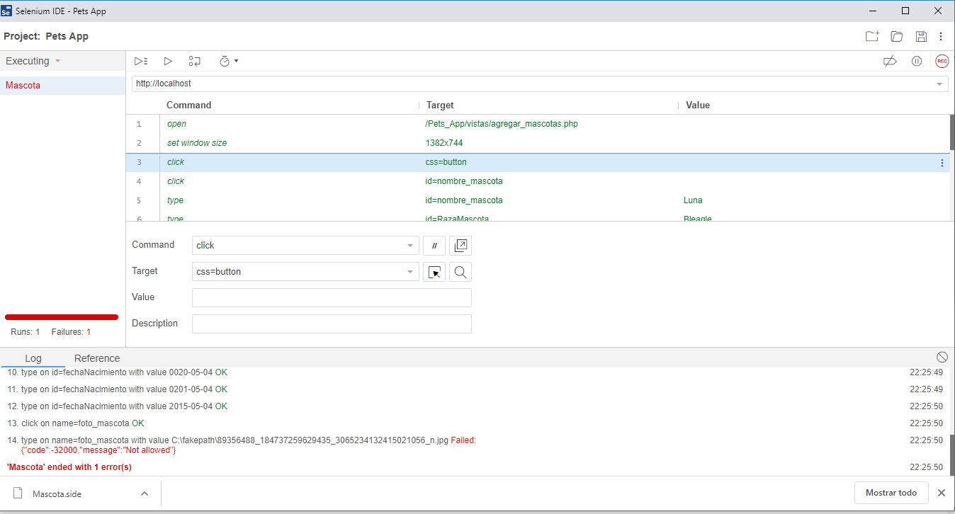

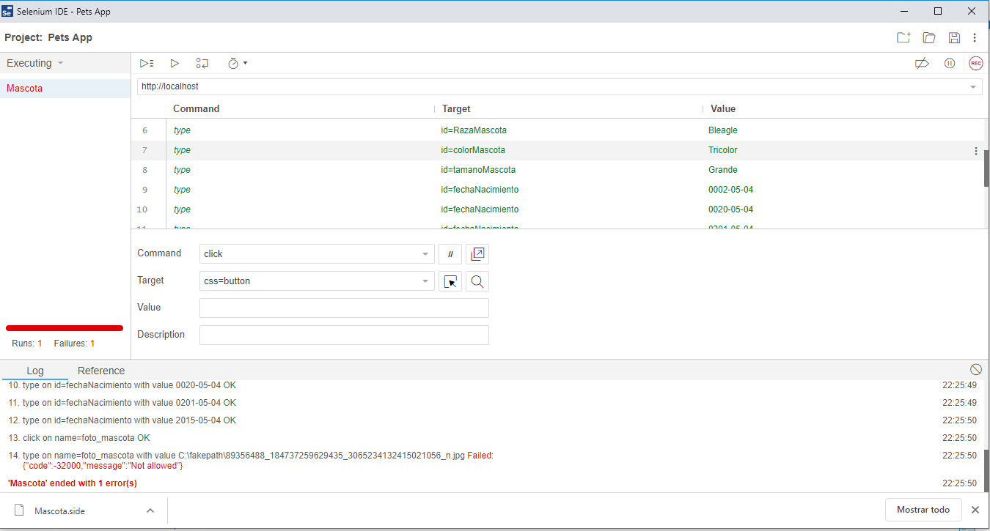

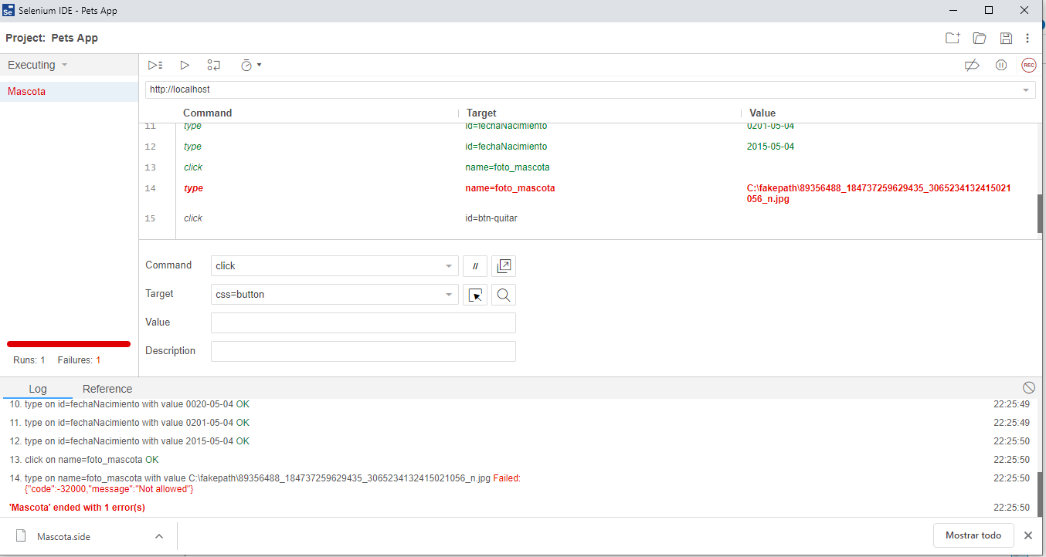

Se puede observar que después de haber hecho la prueba, se comprobó que nos mostraba un error, ya que el IDE de selenium no interactúa bien cuando se necesita guardar una foto o imagen, pero el registro de la mascota se realizaba de forma correcta en la base de datos.

## Prueba formulario solicitar cita:

En esta prueba se llenó el formulario de solicitar cita y se le dio clic en el botón de solicitar cita, se esperaba que se solicitara la cita sin ningún error. Lo que arrojo la prueba se puede observar en las siguientes imágenes.

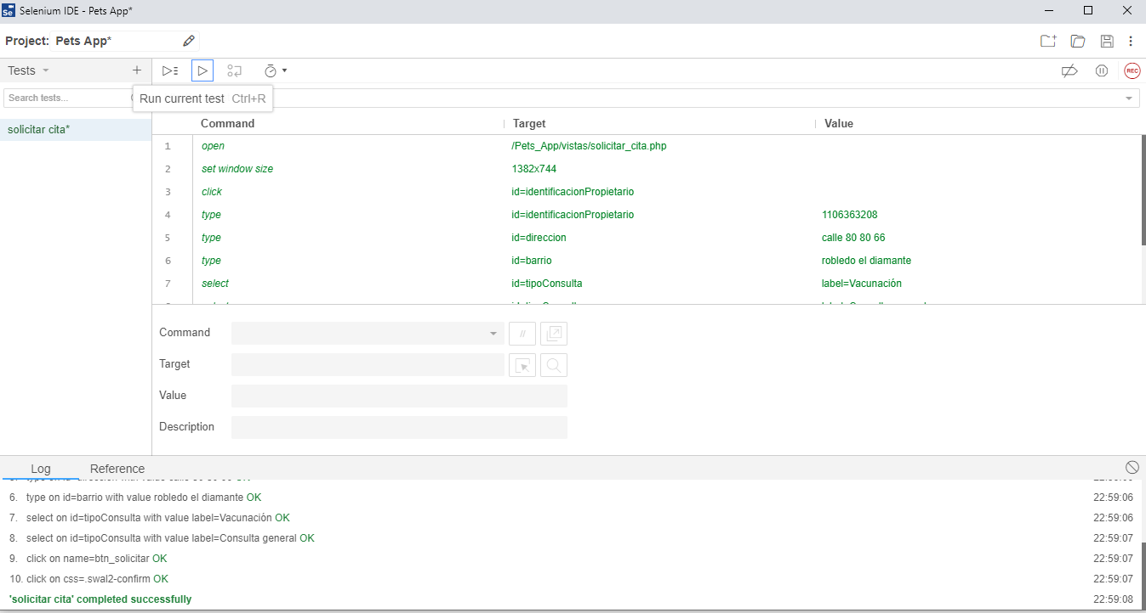

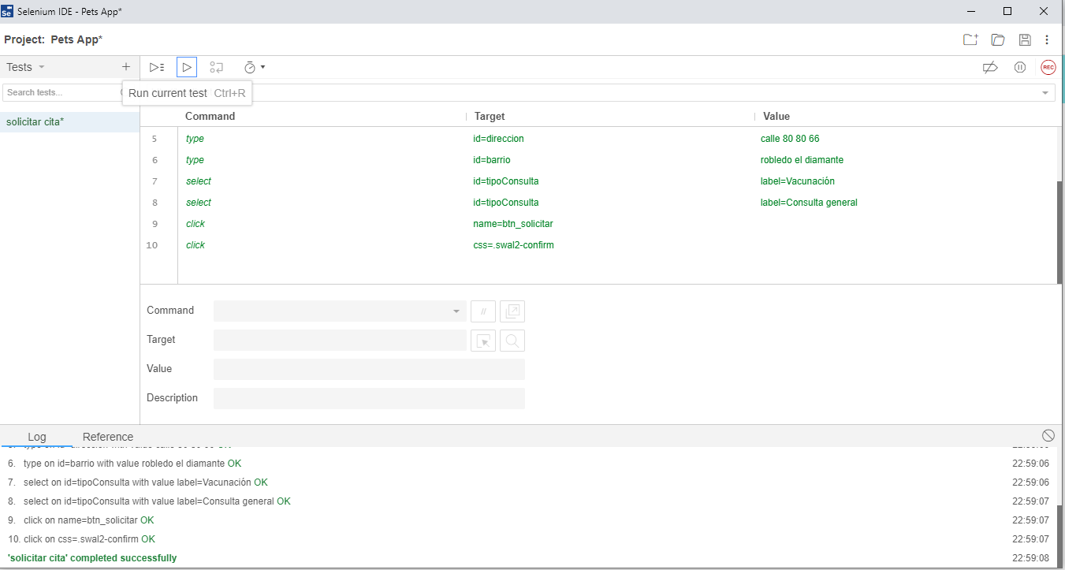

Se puede observar que después de haber hecho la prueba, se comprobó que la solicitud de cita se agregaba correctamente a la base de datos, nos mostró que esta vista está correctamente.

**Prueba formulario solicitar cita:**

En esta prueba no se llenó ningún campo del formulario solicitar cita y se le dio clic en el botón de solicitar cita, se esperaba que no dejará enviar el formulario con los campos vacíos y le mostrará una alerta diciéndole que tenía que llenar todos los campos. Lo que arrojo la prueba se puede observar en la siguiente imagen.

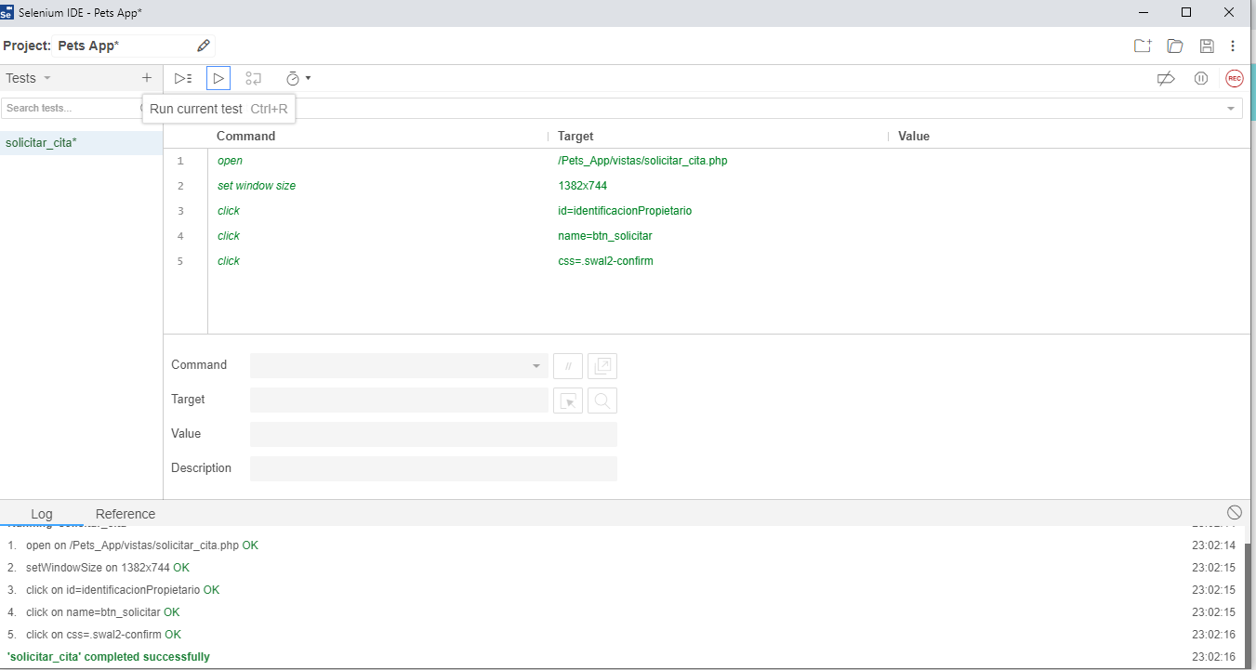

Se puede observar que después de haber hecho la prueba, se comprobó que la prueba está correctamente, no se puede enviar el formulario vacío, que debe llenar todos los campos para solicitar la cita.

## Prueba formulario reservar cita:

En esta prueba se llenó el formulario de reservar cita y se le dio click en el botón de reservar cita, se esperaba que se reservara la cita sin ningún error. Lo que arrojo la prueba se puede observar en la siguiente imagen.

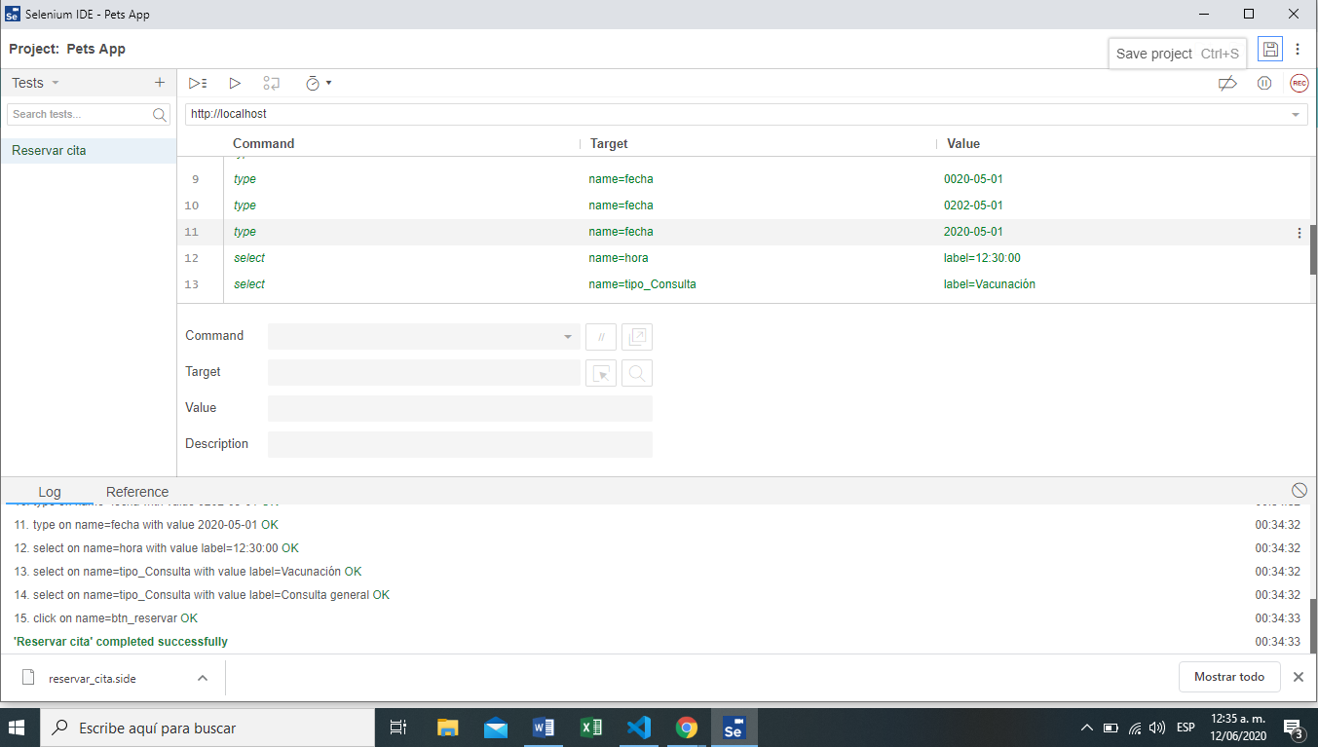

Se puede observar que después de haber hecho la prueba, se comprobó que la reserva de la cita se agregaba correctamente a la base de datos, nos mostró que esta vista está correctamente.

Finalmente en el siguiente link están los videos que se grabaron de las cuatro pruebas automatizadas:

https://drive.google.com/drive/folders/1JRLNv24zqK64ui8ePOhh8sizvTr8p4H4?usp=sharing

# Conclusión

Con este informe se llega a la conclusión que las pruebas automatizadas con una herramienta de testing, son muy necesarias y útiles al momento de estar desarrollando un sistema de software, ya que estas herramientas nos ayudan a saber si el sistema está desarrollado correctamente, y que es muy importante saber si algo está fallando para poderlo corregir de la mejor manera posible.